电脑键盘

**Book8088**

**使用说明**

Document Revision 1.0

1. **参数简介**

* IBM PC-XT兼容笔记本
* 8088 CPU
* 8087 数学处理器 (选配)
* 640KB 内存
* IBM CGA显卡 (Color Graghic Adapter) 6845 CRT 控制器
* XT-CF 存储适配器
* USB 控制器 (CH375B)
* OPL3(YAMAHA YMF262-M) 声卡(选配)
* ISA 总线扩展

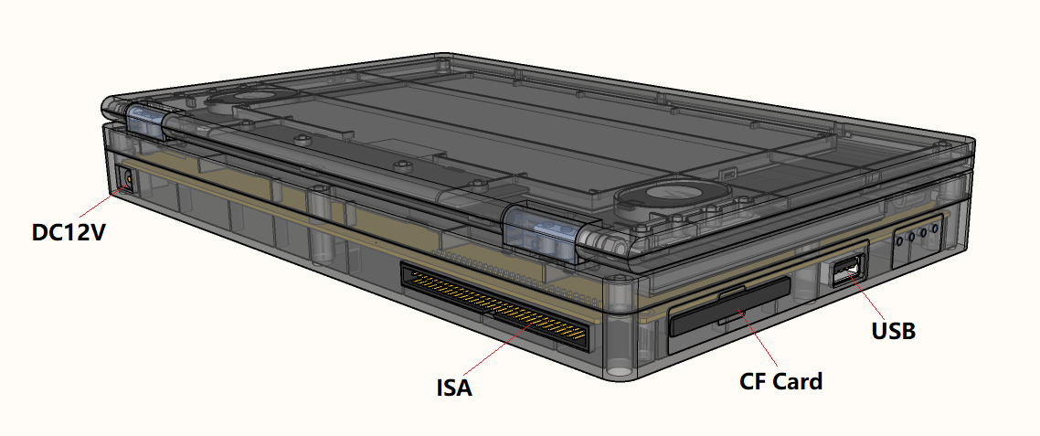

1. **系统热键**

* **Fn+F1：关闭双声道扬声器**
* **Fn+F2：打开双声道扬声器**
* **Fn+F6：开启/关闭 Turbo8Mhz加速**

**关闭(默认)：CPU运行速度大概4.77MHz**

**开启：CPU运行频率8MHz**

* **Fn+F7：可快速输入MODE 80指令。**

**(说明：在开机或者退出图形应用并进入文字模式时，屏幕画面可能右移1个字符。在CRT显示器上有旋钮可以调节，但是液晶没有调节旋钮，所以可以通过mode80指令切换画面矫正，有时可能需要键入4-5次才能恢复)**

* **Ctrl+Alt+Del：重启**

1. **接口使用注意事项**

**3-1. ISA接口拔插时需要均匀用力，不可单独在一头用力，以免针脚损伤。**

**3-2. 8087数学协处理器是涉及到专用的数学运算,浮点运算才会使用的芯片,其他游戏或者软件和DOS系统运行都不会用到。而且8087功耗非常大,几乎等于整机的功率总和。所以，建议用户在没有使用需求的情况下不要添加8087芯片。**

**3-3. USB存储接口**

**机器内置ISA-USB控制器CH375B, 配合”CH375DOS.sys”驱动文件，使带有ISA总线的PC机实现U盘存储。**

**-进入系统后系统会分配USB盘符, 例如 D:**

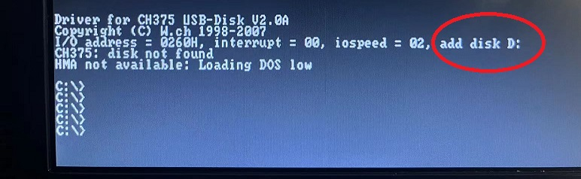

**-在插入U盘后，输入 D: 然后回车, 此时进入到U盘目录下**

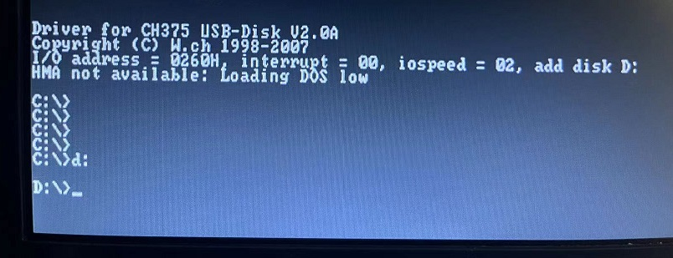

**3-4.指示灯**

**CF指示灯： 蓝色-CF卡数据读写**

**红色-Turbo模式开启(CPU速度8MHz)**

**CHG指示灯：蓝色-电池充满**

**红色-充电中**

**电池指示灯： 交替闪烁-慢速：电池满电**

**交替闪烁-快速：电池低电**

1. **常见问题**
   1. **在刚开机或者退出游戏时，图形与文字模式切换可能使屏幕字符向左偏移**

**这是正常现象，可以输入mode 80 然后按回车键。这样系统会切换画面并调整位置，有时可能需要重复4-5次才能调整正常。如下图，开机时文字有偏移。**

**-进入系统后输入 mode 80 然后回车**

**-如果第一次没有调整好，可以间隔时间长一会儿再调整，有时需要重复4-5次。**

* 1. **USB无法使用**

**如果用户自行安装DOS系统，C盘根目录下没有”CH375DOS.sys”，且config.sys文件中没有加载USB驱动。则须将”CH375DOS.sys”文件放入C盘根目录下：**

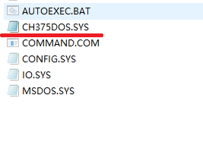 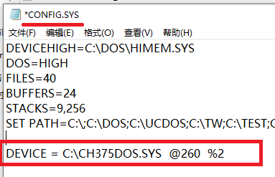

**并且在C盘config.sys文件的最后一行加入DEVICE = C:\CH375DOS.SYS @260 %2**

* 1. **操作示例-查看目录-进入目录-退出目录**

**在当前磁盘下输入DIR然后回车即可查看当前文件夹下的内容，例如C:\> dir**

**输入CD 目录名即可进入该目录，例如C:\> CD GAME (中间有空格)**

**输入CD.. (两个小数点)即可返回上级目录。**

* 1. **尽量在没有运行软件或者CF指示灯没有闪烁时断电，否则容易损坏文件系统**

**若文件系统遭到损坏，需要重新安装系统**

* 1. **操作示例-启动Qbasic软件。**

**进入系统后可能字符往左偏移，隔几秒按一下Fn+F7可以刷新调整，如果不影响操作的话也可以不用调整。**

**-在C:\目录下直接输入Qbasic回车**

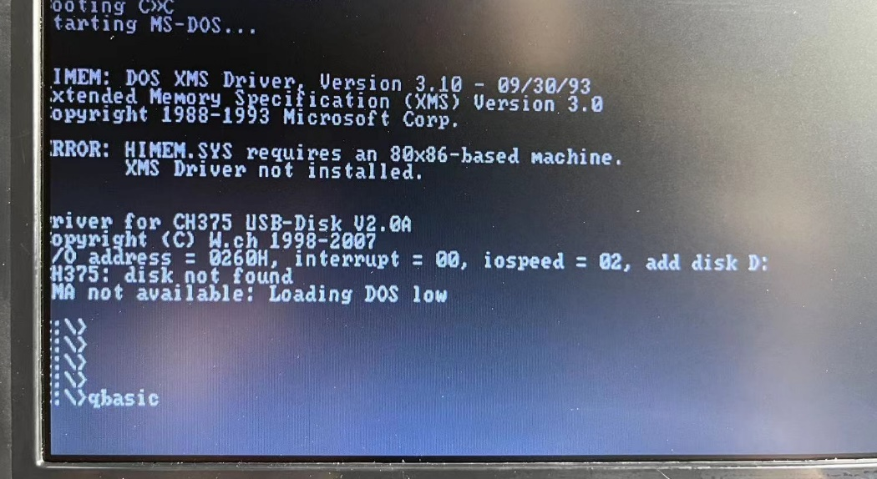

**-需要退出时可以按Alt+F启动菜单，选择Exit即可退出**

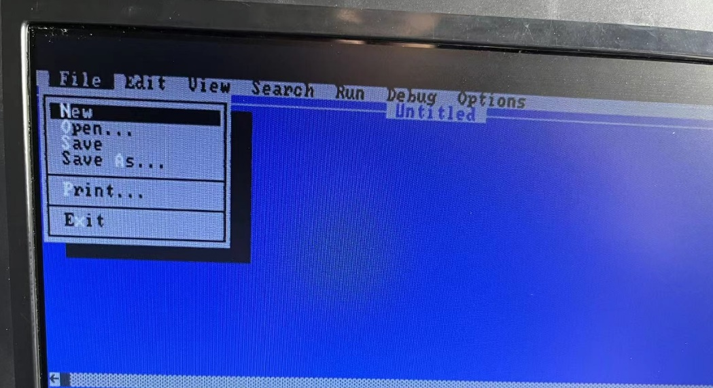

* 1. **操作示例-启动duck游戏。**

**进入系统后输入 cd game 回车进入game目录，再输入cd duck进入duck目录，最后输入duck 回车，启动duck游戏：**

**按提示按Y键，进入游戏**

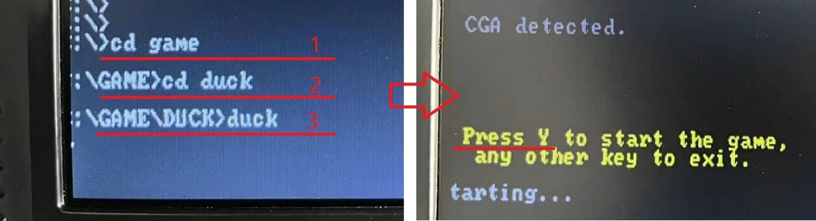

**-选择NEW GAME再选择SLOT 1**

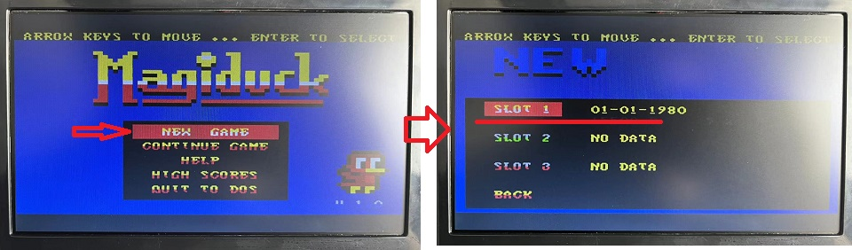

**-上下左右可以操作移动，Z键跳跃，X键发射武器**

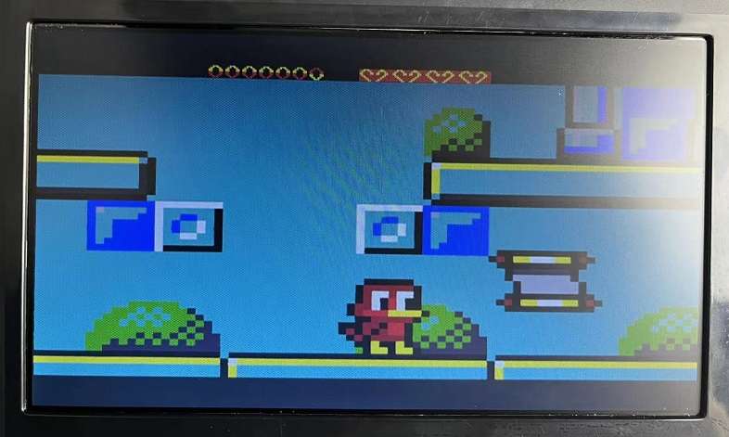

**-按ESC键退出游戏，选择QUIT TO DOS 再选择OK即可退出到DOS系统**

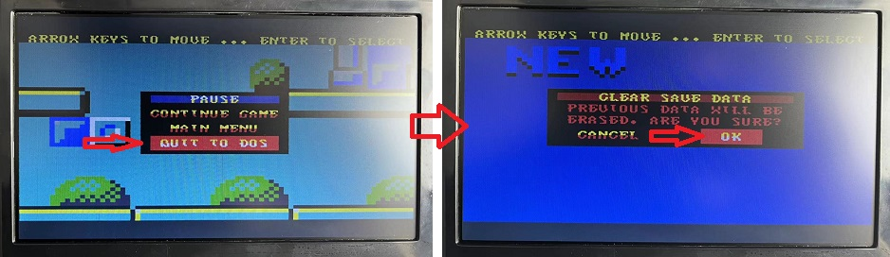

**5. 附录：常用DOS命令**

**DOS命令: 直接进入**

**直接进入某盘符，盘符：**

**如直接进入D盘，D：**

**DOS命令目录命令**

**（一）md——建立子目录(文件夹)**

**1．功能：创建新的子目录**

**2．类型：内部命令**

**3．格式：md[盘符：][路径名]〈子目录名〉**

**4．使用说明：**

**（1）“盘符”：指定要建立子目录的磁盘驱动器字母，若省略，则为当前驱动器；**

**（2）“路径名”：要建立的子目录的上级目录名，若缺省则建在当前目录下。**

**例：（1）在c盘的根目录下创建名为fox的子目录；（2）在fox子目录下再创建user子目录。**

**md c:\ fox （在当前驱动器c盘下创建子目录fox）**

**md c:\ fox\user （在fox 子目录下再创建user子目录）**

**（二）cd——改变当前目录**

**1．功能：改变当前目录**

**2．类型：内部命令**

**3．格式：CD [/D] [drive:][path]**

**4．使用说明：**

**（1）如果省略路径和子目录名则显示当前目录；**

**（2）如采用“cd\”格式，则退回到根目录；**

**（3）如采用“cd..”格式则退回到上一级目录。**

**（4）使用 /D 命令行开关，除了改变驱动器的当前目录之外，还可改变当前驱动器。**

**例：（1）进入到user子目录；（2）从user子目录退回到子目录；（3）返回到根目录。**

**c:\>cd fox\user（进入fox子目录下的user子目录）**

**c:\fox\user>cd.. （退回上一级根目录，注意cd后面跟着两个点".."）。**

**c：\fox>cd\ （返回到根目录）**

**c:\**

**（三）rd——删除子目录命令**

**1．功能：从指定的磁盘删除子目录。**

**2．类型：内部命令**

**3．格式：rd[盘符：][路径名][子目录名]**

**4．使用说明：**

**（1）子目录在删除前必须是空的，也就是说需要先进入该子目录，使用del（删除文件的命令）将其子目录下的文件删空，然后再退回到上一级目录，用rd命令删除该子目录本身；**

**（2）不能删除根目录和当前目录。**

**例：要求把c盘fox子目录下的user子目录删除，操作如下：**

**第一步：先将user子目录下的文件删空；**

**c\>del c：\fox\user\*.*　或 del c:\fox\user 或 del c:\fox\user\\***

**（注：这样只能删除文件，仍然不能删除user目录下的文件夹）**

**第二步，删除user子目录。**

**c\>rd c:\fox\user**

**（注：如果fox\user文件夹下仍有文件夹，这一步将不会奏效，怎样解决呢？其实不必劳烦两步，直接这样 c\>rd c:\fox\user /s**

**加上了一个参数/s，如果不想让系统询问是否删除，可以再加一个参数 /q）。**

**rd（RMDIR）：在DOS操作系统中用于删除一个目录**

**RMDIR [/S] [/Q] [drive:]path**

**RD [/S] [/Q] [drive:]path**

**注意：以下两个参数只能在WINXP上使用（在vista系统下其实也可以使用下述两个参数！）**

**/S 除目录本身外，还将删除指定目录下的所有子目录和文件。用于删除目录树。**

**/Q 安静模式，带 /S 删除目录树时不要求确认。**

1. **如：删除D盘上名为myfile（此文件夹是空的）的文件夹，可以输入rd d:\myfile。**

**如果myfile非空，可输入rd d:\myfile /S d:\myfile删除myfile文件夹及其所有子文件夹及文件。**

**（四）dir——显示磁盘目录命令**

**1．功能：显示磁盘目录的内容。**

**2．类型：内部命令**

**3．格式：dir [盘符][路径][文件名][/p][/w][/A[[:]属性]][/O[:]排列顺序]][/S]**

**4．使用说明：/p的使用；当欲查看的目录太多，无法在一屏显示完屏幕会一直往上卷，不容易看清，加上/p参数后，屏幕上会分面一次显示23行的文件信息，然后暂停，并提示；press any key to continue（按任意键继续）**

**/w的使用：加上/w只显示文件名，至于文件大小及建立的日期和时间则都省略。加上参数后，每行可以显示五个文件名。**

**/A 显示具有指定属性的文件。**

**属性D 目录 R 只读文件 H 隐藏文件 A 准备存档的文件**

**S 系统文件 I 无内容索引文件 L 解析点 - 表示“否”的前缀**

**/O 用分类顺序列出文件。**

**排列顺序 N 按名称(字母顺序) S 按大小(从小到大) E 按扩展名(字母顺序)**

**D 按日期/时间(从先到后) G 组目录优先 - 反转顺序的前缀**

**/S 显示指定目录和所有子目录中的文件。**

**（五）path——路径设置命令**

**1．功能：设备可执行文件的搜索路径，只对文件有效。**

**2．类型：内部命令**

**3．格式：path[盘符1]目录[路径名1]{[；盘符2：]，〈目录路径名2〉…}**

**4．使用说明：**

**（1）当运行一个可执行文件时，dos会先在当前目录中搜索该文件，若找到则运行之；若找不到该文件，则根据path命令所设置的路径，顺序逐条地到目录中搜索该文件；**

**（2）path命令中的路径，若有两条以上，各路径之间以一个分号“；”隔开；**

**（3）path命令有三种使用方法：**

**path[盘符1：][路径1][盘符2：][路径2]…（设定可执行文件的搜索路径）　path：（取消所有路径）**

**path：（显示当前所设的路径）**

**（六）tree——显示磁盘目录结构命令**

**1．功能：显示指定驱动器上所有目录路径和这些目录下的所有文件名。**

**2．类型：外部命令**

**3．格式：tree [盘符：][/f][>prn]**

**4．使用说明：**

**（1）使用/f参数时显示所有目录及目录下的所有文件，省略时，只显示目录，不显示目录下的文件；**

**（2）选用>prn参数时，则把所列目录及目录中的文件名打印输出。**

**（七）deltree——删除整个目录命令**

**1．功能：将整个目录及其下属子目录和文件删除。**

**2．类型：外部命令**

**3．格式：deltree [盘符：]〈路径名〉**

**4．使用说明：该命令可以一步就将目录及其下的所有文件、子目录、更下层的子目录一并删除，而且不管文件的属性为隐藏、系统或只读，只要该文件位于删除的目录之下，deltree都一视同仁，照删不误。使用时务必小心！**

**（八）tasklist——显示进程**

**1．功能：将整个计算机的进程显示出来，同任务管理器。**

**2．类型：外部命令**

**3．格式：tasklist**

**4．使用说明：运行 cmd tasklist**

**DOS命令磁盘命令**

**编辑**

**（一）format——磁盘格式化命令**

**1．功能：对磁盘进行格式化，划分磁道和扇区；同时检查出整个磁盘上有无带缺陷的磁道，对坏道加注标记；建立目录区和文件分配表，使磁盘作好接收dos的准备。**

**2．类型：外部命令**

**3．格式：format〈盘符：〉[/s][/4][/q]**

**4．使用说明：**

**（1）命令后的盘符不可缺省，若对硬盘进行格式化，则会如下列提示：warning:all data on non**

**——removable disk**

**drive c:will be lost ！**

**proceed with format (y/n）？**

**（警告：所有数据在c盘上，将会丢失，确实要继续格式化吗？{y（确定）/n（否定）}）**

**（2）若是对软盘进行格式化，则会如下提示：insert new diskette for drive a；**

**and press enter when ready…**

**（在a驱中插入新盘，准备好后按回车键）。**

**（3）选用[/s]参数，将把dos系统文件io.sys、msdos.sys及command复制到磁盘上，使该磁盘可以做为dos启动盘。若不选用/s参数，则格式化后的磁盘只能读写信息，而不能做为启动盘；**

**（4）选用[/4]参数，在1.2mb的高密度软驱中格式化360kb的低密度盘；**

**（5）选用[/q]参数，快速格式化，这个参数并不会重新划分磁盘的磁道和扇区，只能将磁盘根目录、文件分配表以及引导扇区清成空白，因此，格式化的速度较快。**

**（6）选用[/u]参数，表示无条件格式化，即破坏原来磁盘上所有数据。不加/u，则为安全格式化，这时先建立一个镜象文件保存原来的fat表和根目录，必要时可用unformat恢复原来的数据。**

**（二）unformat恢复格式化命令**

**1．功能：对进行过格式化误操作丢失数据的磁盘进行恢复。**

**2．类型：外部命令**

**3．格式：unformat〈盘符〉[/l][/u][/p][/test]**

**4．使用说明：用于将被“非破坏性”格式化的磁盘恢复。根目录下被删除的文件或子目录及磁盘的系统扇区（包括fat、根目录、boot扇区及硬盘分区表）受损时，也可以用unformat来抢救。**

**（1）选用/l参数列出找到的子目录名称、文件名称、大致日期等信息，但不会真的做unformat工作。**

**（2）选用/p参数将显示于屏幕的报告（包含/l参数所产生的信息）同时也送到打印机。运行时屏幕会显示：“print out will**

**be sent to lpt1”**

**（3）选用/test参数只做模拟试验（test）不做真正的写入动作。使用此参数屏幕会显示：“simulation only”**

**（4）选用/u参数不使用mirror映像文件的数据，直接根据磁盘现状进行unformat。**

**（5）选用/psrtn；修复硬盘分区表。**

**若在盘符之后加上/p、/l、/test之一，都相当于使用了/u参数，unformat会“假设”此时磁盘没有mirror映像文件。**

**注意：unformat对于刚format的磁盘，可以完全恢复，但format后若做了其它数据的写入，则unformat就不能完整的救回数据了。unformat并非是万能的，由于使用unformat会重建fat与根目录，所以它也具有较高的危险性，操作不当可能会扩大损失，如果仅误删了几个文件或子目录，只需要利用undelete就够了。**

**（三）chkdsk——检查磁盘当前状态命令**

**1．功能：显示磁盘状态、内存状态和指定路径下指定文件的不连续数目。**

**2．类型：外部命令**

**3．格式：chkdsk [盘符：][路径][文件名][/f][/v]**

**4．使用说明：**

**（1）选用[文件名]参数，则显示该文件占用磁盘的情况；**

**（2）选[/f]参数，纠正在指定磁盘上发现的逻辑错误；**

**（3）选用[/v]参数，显示盘上的所有文件和路径。**

**（四）diskcopy——整盘复制命令**

**1．功能：复制格式和内容完全相同的软盘。**

**2．类型：外部命令**

**3．格式：diskcopy[盘符1：][盘符2：]**

**4．使用说明：**

**（1）如果目标软盘没有格式化，则复制时系统自动选进行格式化。**

**（2）如果目标软盘上原有文件，则复制后将全部丢失。**

**（3）如果是单驱动器复制，系统会提示适时更换源盘和目标盘，请操作时注意分清源盘和目标盘。**

**（五）label——建立磁盘卷标命令**

**1．功能：建立、更改、删除磁盘卷标。**

**2．类型：外部命令**

**3．格式：label[盘符：][卷标名]**

**4．使用说明：**

**（1）卷标名为要建立的卷标名，若缺省此参数，则系统提示键入卷标名或询问是否删除原有的卷标名；**

**（2）卷标名由1至11个字符组成。**

**（六）vol——显示磁盘卷标命令**

**1．功能：查看磁盘卷标号。**

**2．类型：内部命令**

**3．格式：vol[盘符：]**

**4．使用说明：省略盘符，显示当前驱动器卷标。**

**（七）scandisk——检测、修复磁盘命令**

**1．功能：检测磁盘的fat表、目录结构、文件系统等是否有问题，并可将检测出的问题加以修复。**

**2．类型：外部命令**

**3．格式：scandisk[盘符1：]{[盘符2：]…}[/all]**

**4．使用说明：**

**（1）scandisk适用于硬盘和软盘，可以一次指定多个磁盘或选用[/all]参数指定所有的磁盘；**

**（2）可自动检测出磁盘中所发生的交叉连接、丢失簇和目录结构等逻辑上的错误，并加以修复。**

**（八）defrag——重整磁盘命令**

**1．。功能：整理磁盘，消除磁盘碎块。**

**2．类型：外部命令**

**3．格式：defrag[盘符：][/f]**

**4．使用说明：选用/f参数，将文件中存在盘上的碎片消除，并调整磁盘文件的安排，确保文件之间毫无空隙。从而加快读盘速度和节省磁盘空间。**

**（九）sys——系统复制命令**

**1．功能：将当前驱动器上的dos系统文件io.sys,msdos.sys和command 传送到指定的驱动器上。**

**2．类型：外部命令**

**3．格式：sys[盘符：]**

**\*使用说明：如果磁盘剩余空间不足以存放系统文件，则提示：no room for on destination disk.**

**DOS命令文件命令**

**编辑**

**（一）copy文件复制命令**

**1．功能：拷贝一个或多个文件到指定盘上。**

**2．类型：内部命令**

**3．格式：copy [源盘][路径]（源文件名） [目标盘][路径](目标文件名）**

**4．使用说明：**

**（1）copy是文件对文件的方式复制数据，复制前目标盘必须已经格式化；**

**（2）复制过程中，目标盘上相同文件名称的旧文件会被源文件取代；**

**（3）复制文件时，必须先确定目标盘有足够的空间，否则会出现；insufficient的错误信息，提示磁盘空间不够；**

**（4）文件名中允许使用通配举“*”“？”，可同时复制多个文件；**

**（5）copy命令中源文件名必须指出，不可以省略。**

**（6）复制时，目标文件名可以与源文件名相同，称作“同名拷贝”此时目标文件名可以省略；**

**（7）复制时，目标文件名也可以与源文件名不相同，称作“异名拷贝”，此时，目标文件名不能省略；**

**（8）复制时，还可以将几个文件合并为一个文件，称为“合并拷贝”，格式如下：copy；[源盘][路径]〈源文件名1〉+〈源文件名2〉…[目标盘][路径]〈目标文件名〉；**

**（9）利用copy命令，还可以从键盘上输入数据建立文件，格式如下：copy con [盘符：][路径]〈文件名〉；**

**编辑结束后，Ctrl+Z保存编辑。**

**（10）注意：copy命令的使用格式，源文件名与目标文件名之间必须有空格！**

**（二）xcopy——目录复制命令**

**1．功能：复制指定的目录和目录下的所有文件连同目录结构。**

**2．类型：外部命令**

**3．格式：xcopy [源盘：]〈源路径名〉[目标盘符：][目标路径名][/s][/v][/e]**

**4．使用说明：**

**（1）xcopy是copy的扩展，可以把指定的目录连文件和目录结构一并拷贝，但不能拷贝隐藏文件和系统文件；**

**（2）使用时源盘符、源目标路径名、源文件名至少指定一个；**

**（3）选用/s时对源目录下及其子目录下的所有文件进行copy。除非指定/e参数，否则/s不会拷贝空目录，若不指定/s参数，则xcopy只拷贝源目录本身的文件，而不涉及其下的子目录；**

**（4）选用/v参数时，对的拷贝的扇区都进行较验，但速度会降低。**

**（三）type——显示文件内容命令**

**1．功能：显示ascii码文件的内容。**

**2．类型：内部命令。**

**3．格式：type[盘符：][路径]〈文件名〉**

**4．使用说明：**

**（1）显示由ascii码组成的文本文件，对.exe或.com等为扩展名的文件，其显示的内容是无法阅读的，没有实际意义；**

**（2）该命令一次只可以显示一个文件的内容，不能使用通配符；**

**（3）如果文件有扩展名，则必须将扩展名写上；**

**（4）当文件较长，一屏显示不下时，可以按以下格式显示；type[盘符：][路径]〈文件名〉|more，more为分屏显示命令，使用些参数后当满屏时会暂停，按任意键会继续显示。**

**（5）若需将文件内容打印出来，可用如下格式：**

**type[盘符：][路径]〈文件名〉，>prn**

**此时，打印机应处于联机状态。**

**（四）ren——文件改名命令**

**1．功能：更改文件名称**

**2．类型：内部命令**

**3．格式：ren[盘符：][路径]〈旧文件名〉〈新文件名〉**

**4．使用说明：**

**（1）新文件名前不可以加上盘符和路径，因为该命令只能对同一盘上的文件更换文件名；**

**（2）允许使用通配符更改一组文件名或扩展名。**

**（五）fc——文件比较命令**

**1．功能：比较文件的异同，并列出差异处。**

**2．类型：外部命令**

**3．格式：fc[盘符：][路径名]〈文件名〉[盘符：][路径名][文件名][/a][/c][/n]**

**4．使用说明：**

**（1）选用/a参数，为ascii码比较模式；**

**（2）选用/b参数，为二进制比较模式；**

**（3）选用/c参数，将大小写字符看成是相同的字符。**

**（4）选用/n参数，在ascii码比较方式下，显示相异处的行号。**

**（六）attrib——修改文件属性命令**

**1．功能：修改指定文件的属性。（文件属性参见2.5.4（二）文件属性一节）**

**2．类型：外部命令。**

**3．格式：attrib[文件名][r][—r][a][—a][h][—h][—s]**

**4．使用说明：**

**（1）选用r参数，将指定文件设为只读属性，使得该文件只能读取，无法写入数据或删除；选用—r参数，去除只读属性；**

**（2）选用a参数，将文件设置为档案属性；选用—a参数，去除档案属性；　（3）选用h参数，将文件调协为隐含属性；选用—h参数，去隐含属性；**

**（4）选用s参数，将文件设置为系统属性；选用—s参数，去除系统属性；　（5）选用/s参数，对当前目录下的所有子目录及作设置。**

**（七）del——删除文件命令**

**1．功能：删除指定的文件。**

**2．类型：内部命令**

**3．格式：del[盘符：][路径]〈文件名〉[/p]**

**4．使用说明：**

**（1）选用/p参数，系统在删除前询问是否真要删除该文件，若不使用这个参数，则自动删除；**

**（2）该命令不能删除属性为隐含或只读的文件；**

**（3）在文件名称中可以使用通配符；**

**（4）若要删除磁盘上的所有文件（del*·*或del·），则会提示：（arey ou sure？）（你确定吗？）若回答y，则进行删除，回答n，则取消此次删除作业。**

**（八）undelete——恢复删除命令**

**1．功能：恢复被误删除命令**

**2．类型：外部命令。**

**3．格式：undelete[盘符：][路径名]〈文件名〉[/dos][/list][/all]**

**4．使用说明：使用undelete可以使用“*”和“？”通配符。**

**（1）选用/dos参数根据目录里残留的记录来恢复文件。由于文件被删除时，目录所记载斩文件名第一个字符会被改为e5，dos即依据文件开头的e5和其后续的字符来找到欲恢复的文件，所以，undelete会要求用户输入一个字符，以便将文件名字补齐。但此字符不必和原来的一样，只需符合dos的文件名规则即可。**

**（2）选用/list只“列出”符合指定条件的文件而不做恢复，所以对磁盘内容完全不会有影响。**

**（3）选用/all自动将可完全恢复的文件完全恢复，而不一一地询问用户，使用此参数时，若undelete利用目录里残留的记录来将文件恢复，则会自动选一个字符将文件名补齐，并且使其不与现存文件名相同，选用字符的优选顺序为：#%——0000123456789a~z。**

**undelete还具有建立文件的防护措施的功能，已超出本课程授课范围，请读者在使用些功能时查阅有关dos手册。**

**DOS命令其它命令**

**编辑**

**（一）cls——清屏幕命令**

**1功能：清除屏幕上的所有显示，光标置于屏幕左上角。**

**2类型：内部命令**

**3格式：cls**

**（二）ver查看系统版本号命令**

**1功能：显示当前系统版本号**

**2类型：内部命令**

**3格式：ver**

**（三）date日期设置命令**

**1功能：设置或显示系统日期。**

**2类型：内部命令**

**3格式：date[mm——dd——yy]**

**4使用说明：**

**（1）省略[mm——dd——yy]显示系统日期并提示输入新的日期，不修改则可直接按回车键，[mm——dd——yy]为“月月——日日——年年”格式；**

**（2）当机器开始启动时，有自动处理文件（autoexec.bat）被执行，则系统不提示输入系统日期。否则，提示输入新日期和时间。**

**（四）time系统时钟设置命令**

**1功能：设置或显示系统时期。**

**2类型：内部命令**

**3格式：time[hh：mm：ss：xx]**

**（五）mem查看当前内存状况命令**

**1功能：显示当前内存使用的情况**

**2类型：外部命令**

**3格式：mem[/c][/f][/m][/p]**

**4使用说明：**

**（1）选用/c参数列出装入常规内存和cmb的各文件的长度，同时也显示内存空间的使用状况和最大的可用空间；**

**（2）选用/f参数分别列出当前常规内存剩余的字节大小和umb可用的区域及大小；**

**（3）选用/m参数显示该模块使用内存地地址、大小及模块性质；**

**（4）选用/p参数指定当输出超过一屏时，暂停供用户查看。**

**（六）msg显示系统信息命令：**

**1功能：显示系统的硬件和操作系统的状况。**

**2类型：外部命令**

**3格式：msg[/s]**

**4使用说明：**

**（1）选用/i参数时，不检测硬件；**

**（2）选用/b参数时，以黑白方式启动msg；**

**（3）选用/s参数时，显示出简明的系统报告。**